UJIAN AKHIR SEMESTER
Mata Kuliah : Bahasa Indonesia
Prodi/Semester/Lelas : PKOR/2ABCP
Hari, Tanggal : Selasa, 21 Juni 2022
Waktu : Pukul 09.00-16.00 (daring)
Dosen : Dr. Suhartono, M.Pd.

Petunjuk
- Kerjakan soal di bawah ini dengan singkat dan jelas!
- Pekerjaan ujian ditulis tangan dengan menggunakan ejaan yang benar, kemudian difoto/scan, disimpan dalam format pdf, dan diunggah di Spada.
- Nama file dituliskan: Kelas_Nama_NIM.
Soal
- Tulislah sebuah paragraf (lima kalimat) tentang apa yang Saudara alami hari ini!
Mahasiswa NIM ganjil : membuat paragraf narasi
Mahasiswa NIM genap : membuat paragraf deskripsi
- Jelaskan macam-macam teknik pengutipan dalam karya ilmiah!

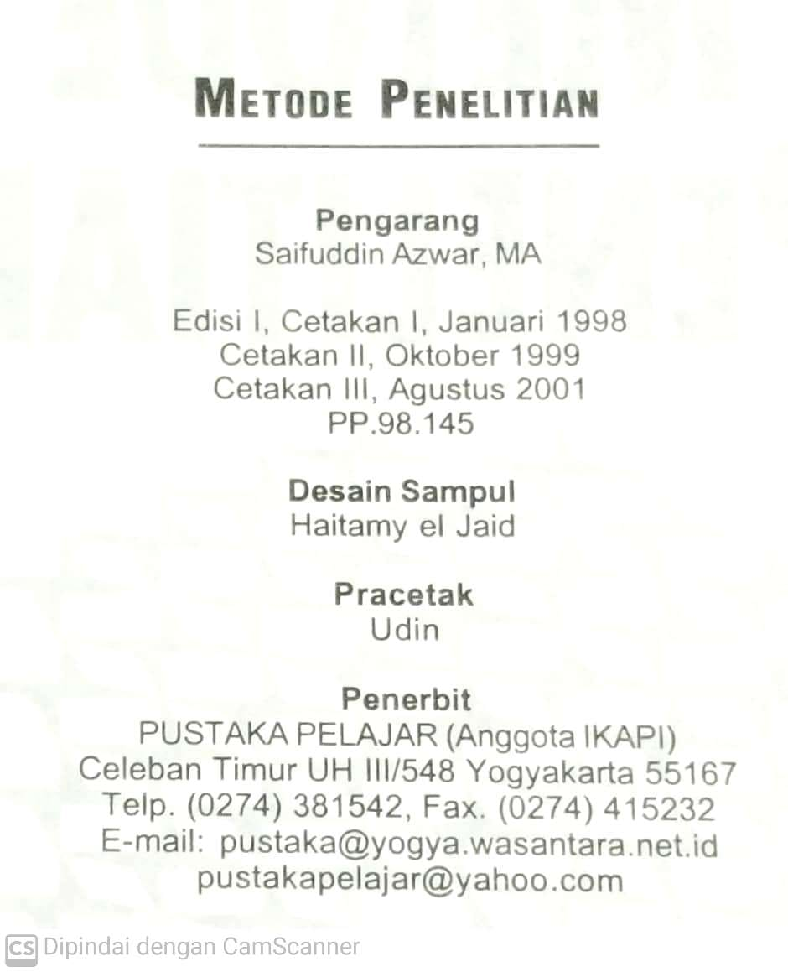 | 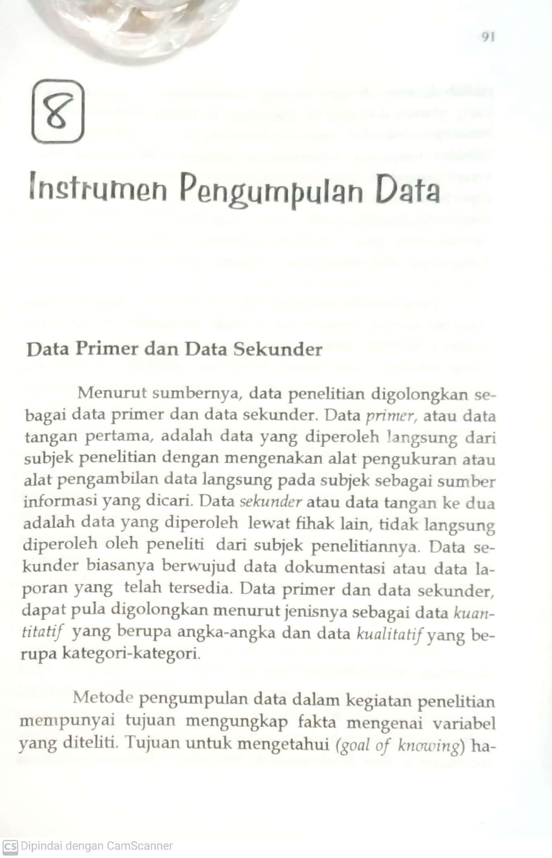

- Berdasarkan data referensi di atas buatlah tulislah hal-hal sebagai berikut!
- Kutipan langsung
- Kutipan tidak langsung
- Daftar pustaka
Selamat Mengerjakan!

